**Ideias interessantes sobre integrações do nosso projeto em arduíno.**

Dispenser automático de molho com sensor   
  
ideia 1   
  
Garrafa inclinada com alguma tampa que é aberta com uso de motor.

**Componentes Principais:**

**Sensor Ultrassônico (HC-SR04 )**

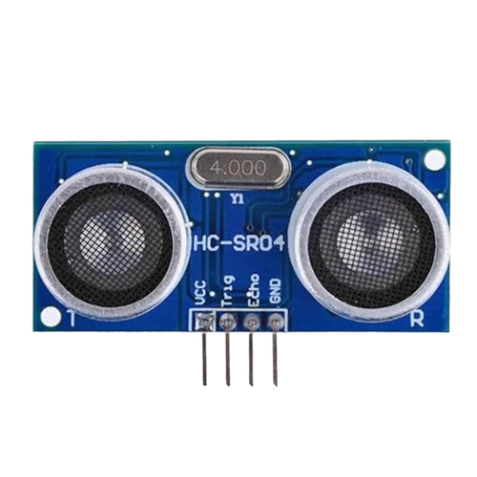

**Servo Motor (SG90 ou MG995, dependendo do tamanho da válvula.**

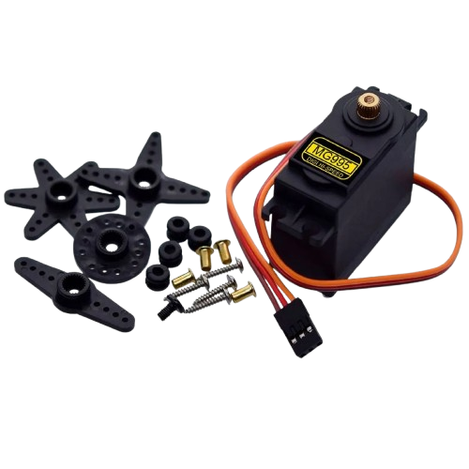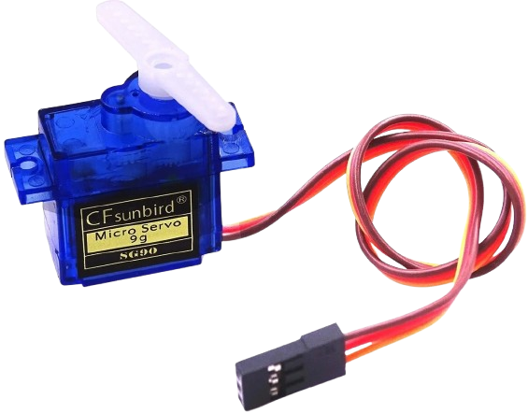

**Garrafa de vidro ou acrílico.**

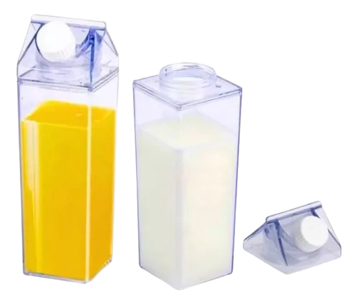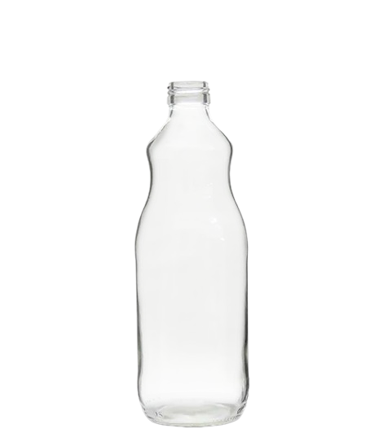

**Microcontrolador.**

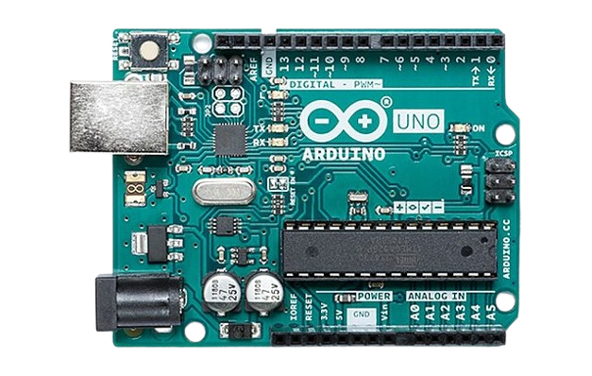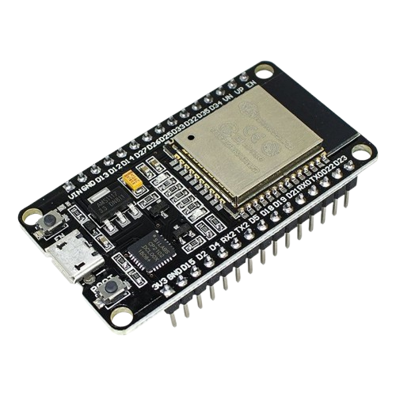

**Fonte de alimentação**

**(5V ou 9V, dependendo dos componentes)**.

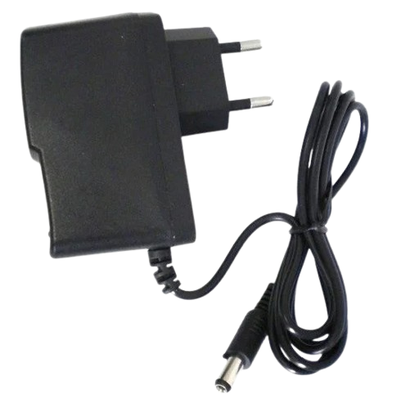

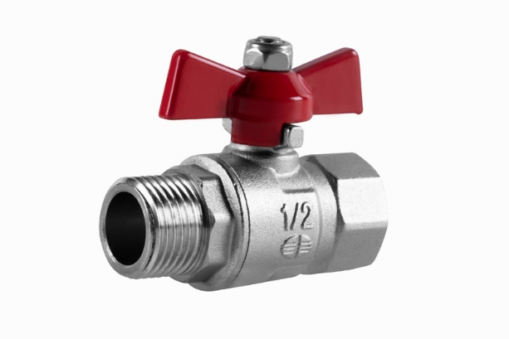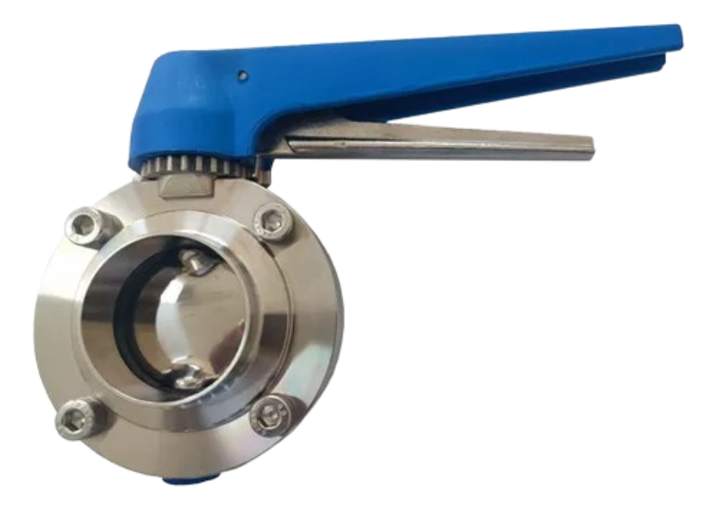**Válvula de passagem de liquido** 